**Лабораторна робота №2**

**Виконав: Юрас Назар, студент групи ПМІ-22**

**Варіант – 21**

**2.1.Для трійкового стаціонарного каналу без пам’яті та без витирання ймовірності p(xi, yk) сумісного виникнення символу xi на вході каналу та символу yk–на його виході для різних варіантів наведені у другому стовпчику табл. 2.1. Знайти середню кількість I(Y; X)інформації, що переноситься одним символом, швидкість V передачі інформації через канал та пропускну здатність C каналу. Значення швидкості v0=1/τ передачі символів через канал наведені у третьому стовпчику табл. 2.1. Отримані результати подати у вигляді такої таблиці**

|  |  |  |
| --- | --- | --- |
| **I(Y; X)** | **V** | **C** |
| **0,328** | **65.6 біт/с** | **73 біт/с** |

P(X, Y) = 0.02 0.22 0.16

0.04 0.005 0.055

0.275 0.2 0.025

v0= 1/τ = 200

**P(X) = (p(x1), p(x2), p(x3))** =  = (0.4, 0.1, 0.5)

**P(Y) = (p(y1), p(y2), p(y3))** = =(0.335,0.425,0.24)



= 0.02/0.4 0.22/0.4 0.16/0.4 = 0.05 0.55 0.4

0.04/0.1 0.005/0.1 0.055/0.1 0.4 0.05 0.55

0.275/0.5 0.2/0.5 0.025/0.5 0.55 0.4 0.05

Канал повністю симетричний, отже:

H(Y) = - (0.335 log2 0.335 + 0.425 log2 0.425 + 0.24 log2 0.24) = 1.547

**C = v0 * (log2 3 - H(Y | X)) = 200 * (log2 3 - 1.219) = 73 біт/с**

H(Y | x1) = = –(0.05 log20.05 + 0.55 log20.55 + 0.4 log20.4)= = 1.219

H(Y | x2) == –(0.4 log20.4 + 0.05 log20.05 + 0.55 log20.55) = 1.219

H(Y | x3) == –(0.55 log20.55 + 0.4 log20.4 + 0.05 log20.05) = 1.219

H(Y | X) =  = 0.4 * 1.219 + 0.1 * 1.219 + 0.5 * 1.219 = 1.219

**I (X;Y) = H(Y) – H(Y | X) = 1.547 – 1.219 = 0.328**

**V = v0 * I(Y;X) = 200 * 0,328 = 65.6 біт/с**

**2.2. Розрахувати пропускну здатність C двійкового стаціонарного симетричного за входом каналу без пам’яті із витиранням. Необхідні для розрахунку параметри (ймовірності правильного приймання двійкового символу –p, ймовірності помилки при передачі символу через канал – q та ймовірність витирання символу –pb, а також швидкість передачі символів через канал – v0=1/τ) для різних варіантів наведені у табл. 2.2.**

p = 0.84

q = 0.02

pb = 0.14

v0 = 200

**C = v0 * ((1 – q – pb) log2 (1 – q – pb) + q log2q + (1 – pb) (1 - log2(1-pb)) =** 200 * (1 – 0.02 – 0.14) log2 (1 – 0.02 – 0.14) + 0.02 log2 0.02 + (1 – 0.14) (1- log2(1 – 0.14)) =

= 200 * (0.84 log2 0.84 + 0.02 log20.02 + 0.86 * (1 - log20.86)) = 200 * (0.84 log2 0.84 + 0.02 log20.02 + 0.86 * 1.217) **= 144.524**

**2.3.Знайти чисельним методом пропускну здатність двійкового стаціонарного несиметричного каналу без пам’яті та без витирання з матрицею перехідних ймовірностей P(Y| X), наведеною в табл. 2.3. Середня тривалість кожного символу на виході джерела становить τ=10−3сек.**

**0.9 0.1**

**0.4 0.6**

p = p(x1) => p(x2) = 1 – p1

p(y1) = p1 * p(y1 | x1) + (1 – p1)*p(y1 | x2) = 0.9p1 + 0.4p2

p(y2) = p1 * p(y2 | x1) + (1 – p1)*p(y2 | x2) = 0.1p1 + 0.6p2

H(Y | x1) = - (0.9 log2 0.9 + 0.1 log2 0.1) = 0.468

H(Y | x2) = - (0.4 log2 0.4 + 0.6 log2 0.6) = 0.97

H(Y | X) = p1 H(Y | x1) + p2 H(Y | x2) = 0.468p1 + 0.97p2

H(Y) = - (p(y1) log2p(y1) – p(y2) log2p(y2))

C = 1/τ max [ H(Y) – H(Y | X) ], де τ = 10^-3

Скріни роботи програми:

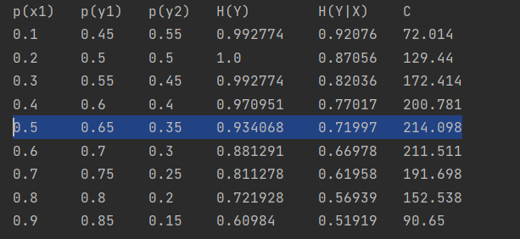

Найбільше при p1 = 0.5

Проаналізуємо дані на проміжку p є [0.4, 0.6]:

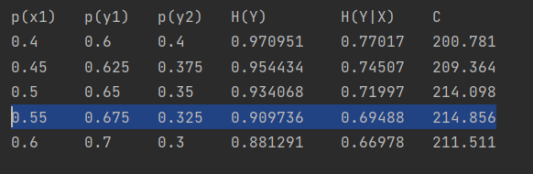

Найбільше значення при p1 = 0.55

Проаналізуємо дані на проміжку p є [0.525, 0.553]: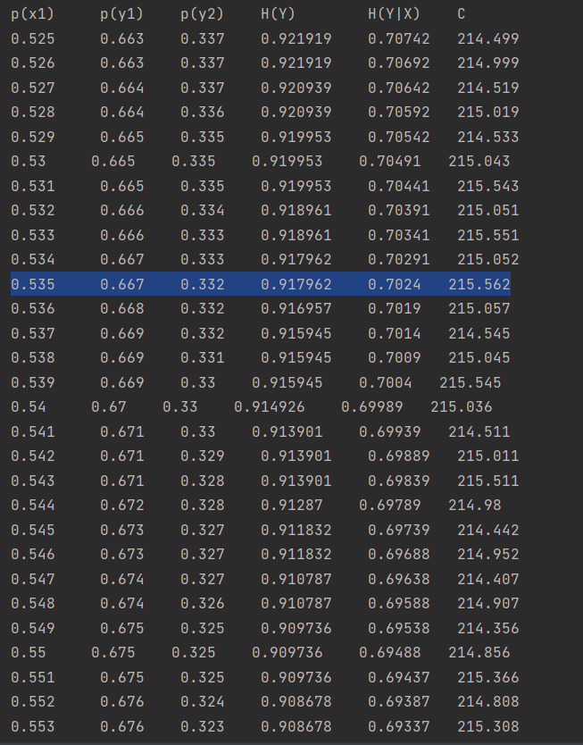

Найбільше значення при p1 = 0.535

**Отже, С = 215.562 біт/с**